Fecha: 25 de junio de 2013

Boletín de prensa Nº 758

ÉXITO EN PRIMER CONCURSO INTERNACIONAL DE TRÍOS SAN JUAN DE PASTO

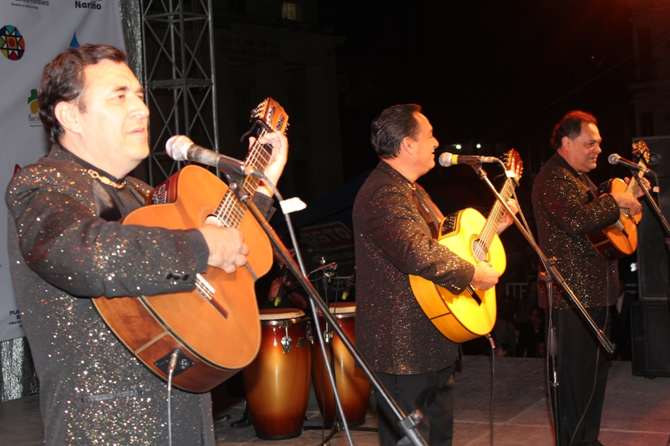

Con la presentación del Trío Internacional Los Panchos de México y la participación de más de 5 mil personas, finalizó con un espectáculo de juegos pirotécnicos el Primer Concurso Internacional de Tríos San Juan de Pasto en el marco del Onomástico de la ciudad.

El acontecimiento, que finalizó cerca de las 2:00 a.m., dejó como ganador en la categoría libre a Encanto Trío. Así mismo en la categoría profesional el triunfo fue para el Trío Los Duques.

El secretario de Cultura, Álvaro José Gomezjurado, resaltó la participación y colaboración de la ciudadanía en los tres días de este evento musical. Al mismo tiempo agradeció el civismo de los habitantes de Pasto quienes contribuyeron al éxito de este programa.

Contacto: Secretario de Cultura, Álvaro José Gomezjurado. Celular: 3016998027

SESIÓN SOLEMNE EN CONCEJO DE PASTO POR SU ONOMÁSTICO

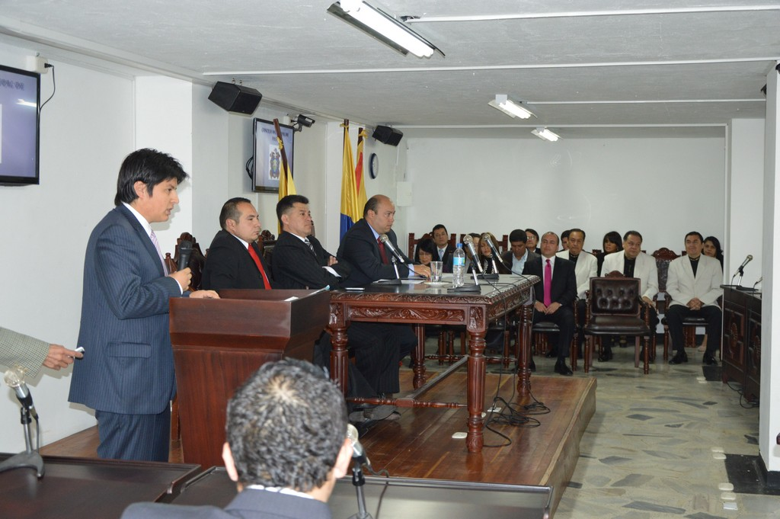

Con la presencia de los cabildantes, funcionarios de la Administración Municipal en cabeza de su alcalde (e) Rodrigo Yepes Sevilla, el Trío Los Panchos de México y comunidad en general, se llevó a cabo una sesión solemne en el Concejo en el marco del Onomástico de Pasto. Durante el acto, los integrantes del trío fueron declarados huéspedes de honor, así mismo se destacó el trabajo de la Alcaldía de Pasto, en lo referente a las distintas actividades culturales, académicas y deportivas que se están desarrollando con motivo de esta celebración.

El alcalde (e) Rodrigo Yepes Sevilla, manifestó que esta fecha es de congratulación para todas las personas que nacieron en la ciudad y agregó que es importante recordar el antecedente histórico y cultural de Pasto. “Debemos dar una mirada hacia el futuro sin olvidar nuestra identidad y conjugarla con una visión de desarrollo sostenible con el apoyo de sus habitantes”. También entregó un mensaje en nombre del Alcalde Harold Guerrero López, quien ha venido desarrollando una tarea constante de gestión ante el Gobierno Nacional, para que Pasto sea una ciudad prospera y donde el cambio cultural sea una identidad digna de mostrar para Colombia y el mundo.

Por su parte el concejal Diego Bacca invitó a la ciudadanía a sentirse orgullosos de la idiosincrasia y costumbres de Pasto. “Debemos seguir adelante y mejorar nuestra ciudad en este proceso tan importante que viene adelantando nuestro alcalde, Harold Guerrero López”.

SOLEMNE EUCARÍSTIA

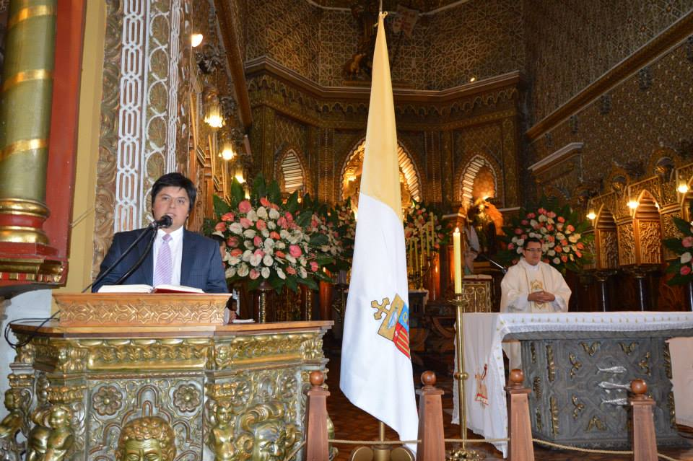
De igual forma, en celebración de la fecha especial para los pastusos, las autoridades locales, regionales y la comunidad en general, participaron en el templo San Juan Bautista, de una eucaristía, donde las autoridades eclesiásticas manifestaron que era un momento oportuno para recordar la historia de lo que Pasto ha conservado y lo que está construyendo.

Una vez terminado el acto religioso, el alcalde (e) Rodrigo Yepes Sevilla, acompañado por el gobernador, Raúl Delgado Guerrero; el presidente del Concejo, Germán Zambrano y el párroco del templo, Gilberto Fajardo, se dirigieron a un salón alterno para hacer un brindis de celebración por esta ocasión.

ASOCIACIÓN DE CIUDADES CAPITALES SE SUMA AL ONOMÁSTICO

El Director Ejecutivo de la Asociación de Ciudades Capitales, Omar Flórez Vélez, envío al alcalde de Pasto Harold Guerrero López, un saludo de felicitación por el Onomástico de Pasto.
“Con motivo del aniversario de San Juan de Pasto, en nombre de la Asociación Colombiana de Ciudades Capitales, permítame felicitar a la noble comunidad pastusa en tan significativa celebración. Loor y gratitud a sus fundadores y a quienes como usted y sus colaboradores han contribuido al progreso y bienestar de tan querida ciudad.

Al desearle muchos éxitos con su programa de gobierno, le reiteramos nuestros sentimientos de admiración, aprecio y respeto. Y con un afectuoso saludo, entonamos con fervor y respeto: Bravo pueblo de invicta coraza, luz interna de pétreo fanal .El ciclópeo fortín de la raza se hace escudo en tu diestra triunfal”.

POR TRABAJOS DE DEMARCACIÓN SE SUSPENDE TRÁNSITO POR LA CALLE 8 OESTE

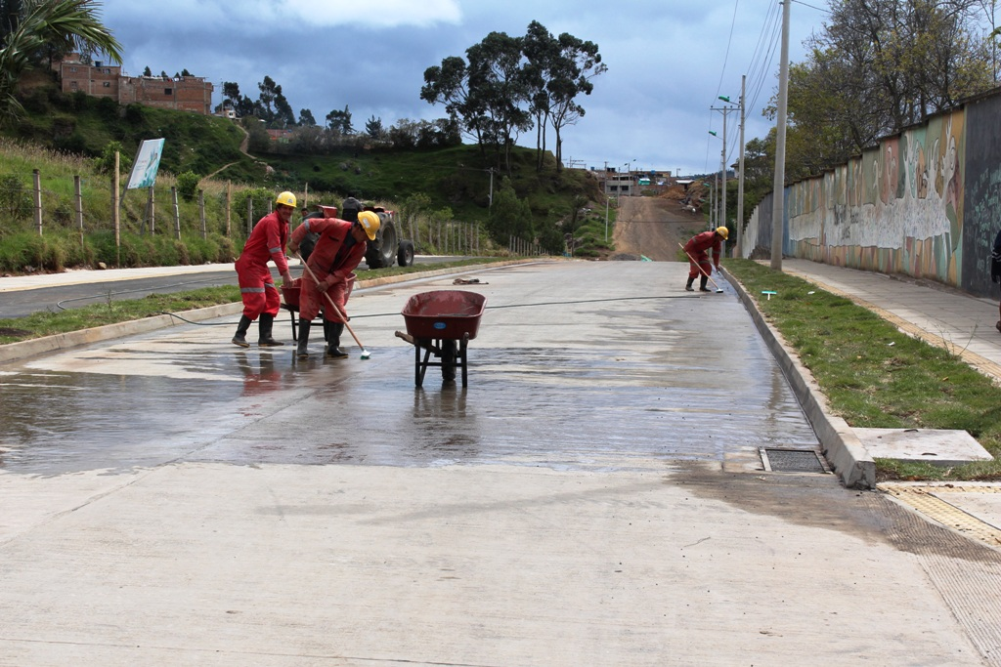

La Alcaldía de Pasto y Avante SETP informan a la ciudadanía que el tráfico vehicular por la calle 8 Oeste estará suspendido hasta el medio día del miércoles 26 de junio, debido a que la empresa contratista Consorcio 2050 adelanta trabajos de limpieza y de demarcación de la vía.

Se ofrece disculpas por las molestias ocasionadas y se agradece la comprensión de la comunidad. Estos trabajos se realizan con el fin de que la calle cuente con una señalización adecuada acorde a las especificaciones de seguridad vial y de movilidad.

Contacto: Gerente AVANTE SETP Jorge Hernando Cote Ante, Celular: 3148325653

PASTO PARTICIPARÁ EN CONFERENCIA SOBRE PREVENCIÓN DEL DÉLITO Y LA VIOLENCIA

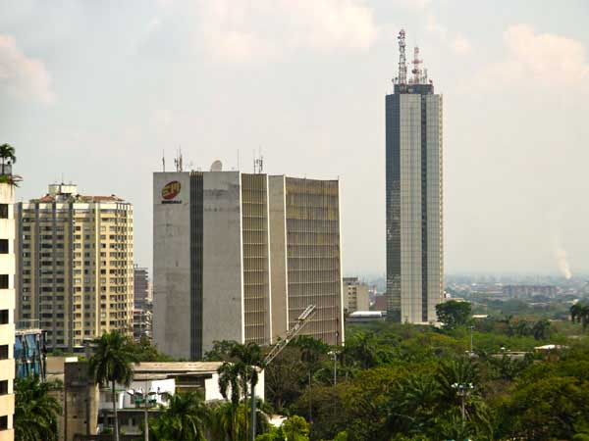

El Secretario de Gobierno de Pasto, Gustavo Núñez Guerrero participará en la Conferencia-Taller, denominada: ‘Soluciones integrales para la prevención del delito y la violencia –institucionalidad local para una mejor seguridad y convivencia ciudadana en América Latina y el Caribe’, la cual brindará una oportunidad de trabajo entre expertos internacionales y nacionales, alcaldes de Colombia y del exterior y sus equipos técnicos, a través de conferencias y mesas de trabajo especializadas.

El evento que será presidido en Cali por el Presidente Juan Manuel Santos, tiene como propósito fundamental, compartir experiencias exitosas y promisorias en la prevención del delito y la violencia para lograr ciudades más seguras y fortalecer la capacidad institucional de los gobiernos locales. La conferencia se realizará durante los días 26, 27 y 28 de junio. La actividad es organizada por el Gobierno Nacional de Colombia (Alta Consejería Presidencial para la Convivencia y Seguridad Ciudadana y la Agencia Presidencial para la Cooperación), el Banco Mundial y la Alcaldía de Cali.

La Conferencia-Taller tendrá cinco sesiones con intervenciones de expertos internacionales y nacionales: La ciencia de la prevención del delito y la violencia y su implementación a nivel municipal, la prevención a través de las familias e instituciones educativas, prevención para jóvenes en riesgo, víctimas y victimarios, comunidades y entornos constructores de seguridad y convivencia ciudadana y efectividad del rol preventivo de la policía.

Entre los conferencistas internacionales estarán: Guillermo Céspedes, Vice alcalde y Jefe de Fuerza de tareas para pandillas de Los Ángeles; Robert Tracy, Jefe de Estrategias de Control del Crimen del Departamento de Policía de Chicago y Arkel Benítez, Viceministro de Prevención de la Violencia y el delito de Guatemala. En el caso de los conferencistas y moderadores nacionales estarán: Juan Carlos Pinzón, Ministro de Defensa Nacional, José Roberto León Riaño, Director General de la Policía de Colombia, el General (R) Oscar Naranjo, Exdirector General de la Policía Nacional de Colombia y Director del Instituto Latinoamericano de Ciudadanía del Sistema Tecnológico de Monterrey, entre otros. El foro no es abierto al público pero se transmitirá en directo en las páginas web del Banco Mundial, la Alcaldía de Cali, y la Alta Consejería Presidencial.

Contacto: Secretario de Gobierno, Gustavo Núñez Guerrero. Celular: 3206886274

LANZAN CAMPAÑA PARA PREVENCIÓN DE RIESGOS

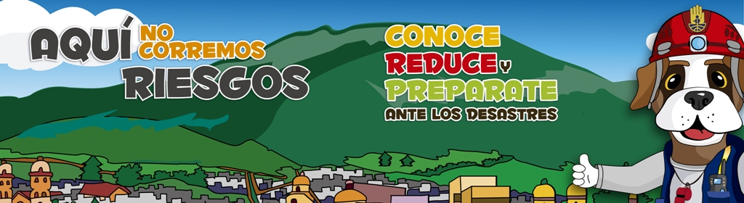

Con el lema “Aquí no corremos riesgos”, la Dirección para la Gestión del Riesgo de Desastres, de la Alcaldía de Pasto, lanzó la campaña oficial que busca minimizar las situaciones de riesgo ante fenómenos naturales. El proyecto se logró con el trabajo colectivo de la Oficina de Comunicación Social de la Administración Municipal, el DGRD y el Cuerpo de Bomberos Voluntarios de la capital de Nariño.

Esta iniciativa que se unificó a la estrategia internacional del programa de Ciudades Resilientes de la Oficina de las Naciones Unidas para la Reducción del Riesgo de Desastres, busca además, generar un compromiso por parte de la ciudadanía para lograr que Pasto se convierta en ejemplo de trabajo en este tipo de procesos.

La imagen de la campaña que está representada en una mascota, (perro) pretende generar un vínculo amable, emotivo y de confianza entre el público y el mensaje final de la estrategia publicitaria. Así mismo la iniciativa que está pensada en desarrollar actividades académicas, lúdicas y recreativas dirigidas a niños, jóvenes y adultos, se dará a conocer en radio, televisión, prensa e internet.

Contacto: Director para la Gestión del Riesgo de Desastres, Darío Gómez Cabrera. Celular: 315809849

PROGRAMACIÓN OFICIAL ONOMÁSTICO DE PASTO MARTES 25 DE JUNIO



En el desarrollo de las fiestas patronales de San Juan de Pasto, este martes 25 de junio a partir de las 7:00 de la noche en el Teatro Imperial, se realizará el concierto de gala de la Red de Escuelas de Formación Musical de la Alcaldía de Pasto. Las personas interesadas en conocer la programación, podrán consultarla a través de la página web de la administración, www.pasto.gov.co y redes sociales facebook Alcaldía de Pasto y Secretaría de Cultura.

Contacto: Secretario de Cultura, Álvaro José Gomezjurado. Celular: 3016998027

SOCIALIZAN PRIMER RECORRIDO DE VEEDURÍA DE LA CALLE 20

A través de una convocatoria que realizó Fenalco, con el propósito de socializar el primer recorrido de la veeduría de la calle 20, se hicieron presentes Avante, Empopasto, las Secretarías de Tránsito, Planeación y Policía Nacional. Durante la jornada, se socializaron las conclusiones e inquietudes por parte de los comerciantes de esta zona.
Las instituciones presentes determinaron que la obra se está realizando de acuerdo al cronograma, siendo este un parte de tranquilidad para la ciudadanía, manifestó la directora de Fenalco, María Eugenia Zarama, quien agregó que en este primer encuentro, uno de los compromisos pactados es que los contratistas que estén interviniendo en el sector, socialicen cada quince días el avance de la obra. Así mismo, la Policía Nacional trabajará en la seguridad de la zona, con el propósito de que los habitantes puedan acudir tranquilamente a realizar sus compras y demás actividades sin ninguna dificultad.

Contacto: Gerente AVANTE SETP Jorge Hernando Cote Ante, Celular: 3148325653

SEXTO ENCUENTRO COMUNITARIO DE JAC, JAL Y AUTORIDADES INDÍGENAS

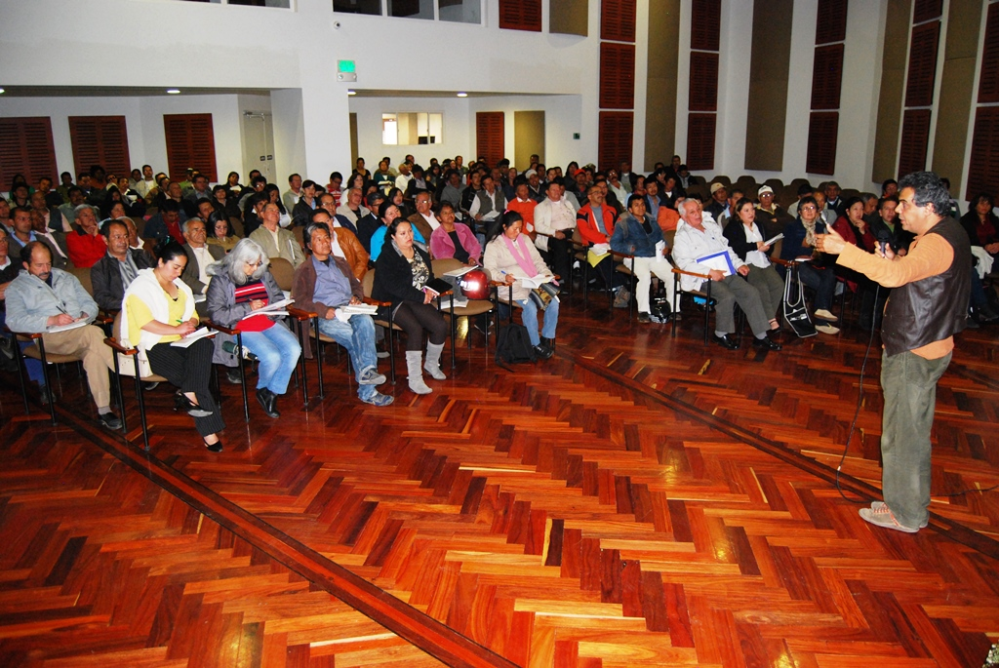

La Secretaría de Desarrollo Comunitario, comprometida con el desarrollo de las organizaciones comunales, hacia la Transformación Productiva, liderada por el Alcalde Harold Guerrero López, convocó al Sexto Encuentro Comunitario de JAC, JAL y Autoridades Indígenas que reunió a más de 200 personas, con el propósito de fortalecer el liderazgo y el emprendimiento empresarial de estos grupos.

Durante la actividad se trataron tres temas fundamentales: plan de negocios para lo rural y urbano, que les permita utilizar medios de financiación y recursos para proyectos productivos, como segunda temática se expuso el Plan de Ordenamiento Territorial, sus avances y su vigencia para los próximos 12 años. Por último, Valorización, donde se explicó los porcentajes que se cobrarán para las obras realizadas y financiadas en el Plan de Movilidad.

Contacto: Secretaria de Desarrollo Comunitario, Patricia Narváez Moreno. Celular: 3014068285

REALIZARÁN MANTENIMIENTO Y EMBELLECIMIENTO DE PLAZAS Y PLAZOLETAS

La Dirección Administrativa de Espacio Público con el objeto de mejorar la presentación de la ciudad y fortalecer los lazos de Cambio Cultural que adelanta el Alcalde Harold Guerrero López, realizará el mantenimiento y embellecimiento de plazas y plazoletas del municipio indicó el director de la entidad, Álvaro Ramos Pantoja. La primera actividad que se realizará en la Catedral el jueves 27 de junio a partir de las 9:00 de la mañana y contará con el apoyo de la empresa EMAS, Cuerpo de Bomberos Voluntario y la comunidad vecina.

Contacto: Director de Espacio Público, Álvaro Ramos Pantoja. Celular: 3155817981

Pasto Transformación Productiva

María Paula Chavarriaga Rosero
Jefe Oficina de Comunicación Social
Alcaldía de Pasto

